**9 мм Автомат Специальный Модернизированный АСМ «Вал»**

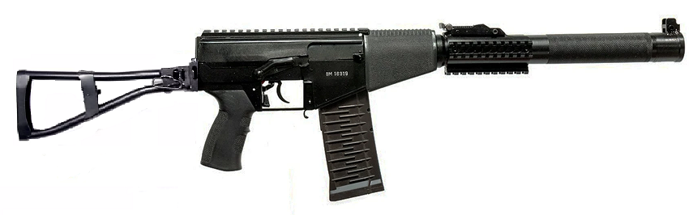

*Рисунок 1 – АСМ «Вал»*

АСМ «Вал» предназначен для вооружения различных подразделений специального назначения Министерства Обороны и Министерства Внутренних Дел Российской Федерации. Автомат разработан ЦНИИТОЧМАШ и был впервые официально представлен в 2021 году. Предположительно, разработка началась в 2010 году. Модернизированный автомат оснащён креплениями «планка Пикатинни», расположенные как на крышке ствольной коробки, так и на штатном глушителе, на которые можно присоединить тактическую рукоятку, фонарь и так далее. Штатным прицелом для автомата является прицел переменной кратности (х1 - х4) 1П86, который крепится на «планку Пикатинни». На автомат нельзя установить ПСО-1 или любой другой прицел, который крепится с помощью «Ласточкиного хвоста», поскольку такое крепление отсутствует на автомате. Также были использованы новейшие материалы, состав которых засекречен и которые позволили существенно уменьшить массу автомата и повысить его ресурс. Также с появлением этой модификации появились для них и магазины на 30 патронов.

|  |  |
| --- | --- |
| Т-ТХ | |
| Патрон | 9х39 |
| Ёмкость магазина | 10 / 20 /30 патрон |
| Темп стрельбы | 800 выстр/мин |
| Начальная скорость пули | 290 м/с |
| Прицельная дальность с открытым прицелом | 420 м. |
| Прицельная дальность с оптическим прицелом 1П86 | 400 м. |
| Длина ствола без глушителя | 200 мм |
| Длина автомата с разложенным прикладом | 875 мм |
| Длина автомата со сложенным прикладом | 615 мм |
| Тип автоматики | отвод пороховых газов, поворотный затвор |